Chào thầy và các bạn, mình là Tấn, sau đây mình sẽ trình bày về dự án mô hình vườn thông minh của nhóm mình. Như mọi người đã biết thì IOT là một xu hướng hiện đại trong lĩnh vực công nghệ. Nó xuất hiện khắp mọi nơi trong đời sống hiện nay. Áp dụng cho nhiều lĩnh vực khác nhau bao gồm y tế, nông nghiệp, dịch vụ, và nhiều lĩnh vực khác nữa. Ví dụ như máy theo dõi và chăm sóc sức khỏe, hệ thống đèn giao thông thông minh, hay nhà thông minh của nhóm tuần trước, vv Vì nó quan trọng và phổ biến như vậy nên nhóm e quyết định chọn IOT để nghiên cứu.

IOT nghĩa là gì? IOT hay internet of things nghĩa là internet vạn vật. Hiểu 1 cách ngắn gọn Là 1 hệ thống các thiết bị kết nối với nhau thông qua mạng internet. Giúp con người sống, làm việc hiệu quả và thông minh hơn. Với công nghệ phát triển mạnh mẽ thì IOT sẽ tiếp tục phát triển mạnh mẽ hơn.

Mục tiêu của nhóm chúng em trong dự án này là xây dựng mô hình vườn thông mình đơn giản, chi phi thấp và quan trọng nhất có thể áp dụng vào đời sống.

Để dự án được hoàn thành thì đây là kế hoạch dự án của nhóm em.

Nhóm sẽ thực hiện kế hoạch trong 10 tuần. Mỗi cuối tuần nhóm chúng em sẽ họp để đánh giá tiến độ.

Tuần đầu tiên nhóm sẽ lên ý tưởng về dự án. Có rất nhiều ý tưởng nhưng sau cùng nhóm quyết định chọn mô hình vườn thông minh.

Tuần 2 lập kế hoạch cho dự án, phân chia công việc cho từng người.

Tuần 3 tìm hiểu về cách hoạt động của một vườn thông minh.

Tuần 4 xây dựng mô hình tổng quan vườn thông minh.

Tuần 5 Tìm hiểu về các linh kiện cần thiết.

Tuần 6 Tìm hiểu về các công cụ hiện thực phần mềm.

Tuần 7,8 xây dựng mô hình vườn thông minh.

Tuần 9 tuần dự trữ, kiểm tra và bổ sung cho dự án nếu cần thiết

Tuần 10 chuẩn bị slide thuyết trình và viết báo cáo.

Sau đây là tổng quan mô hình vườn thông minh.

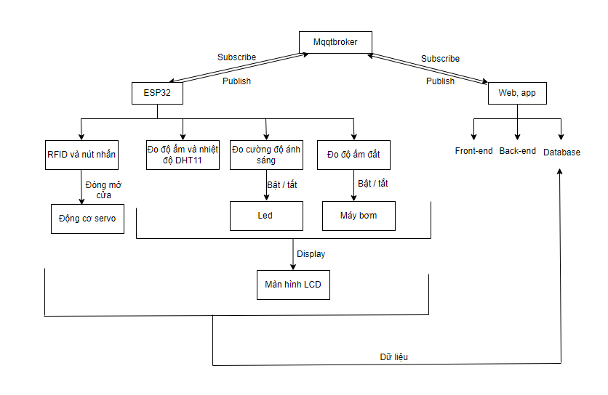

Mô hình sẽ có cảm biến đo độ ẩm đất, cảm biến đo cường độ ánh sáng và cảm biến đo độ ẩm và nhiệt độ môi trường những thông số sẽ được hiển thị trên màn hình LCD. Có bóng đèn và máy bơm để điều chỉnh ánh sáng, lượng nước cho phù hợp với môi trường. Bên cạnh đó cũng có thẻ đọc RFID kiểm soát việc mở cổng ra vào vườn. Tất cả sẽ được điều khiển bởi vi điều khiển ESP32. Vi điều khiển này sẽ liên kết với phần mềm để người dùng có thể xem thông số và điều chỉnh máy bơm, đèn, cổng ra vào.

Để đi sâu hơn vào mô hình này thì tiếp theo bạn Chiến sẽ giới thiệu về các linh kiện.